main-v18.py
(Módulo de Sanitización Híbrida y Panel de configuración terminados)

Para implementar una detección de entorno automática (Chat vs. Documento) de manera eficiente y ligera (sin sobrecargar tu sistema), la mejor estrategia no es intentar "adivinar" dónde estás, sino usar un modificador de comportamiento inteligente.
Aquí está el análisis y el plan para integrar esto en la v18:
1. ANÁLISIS: ¿Cómo detectar el entorno?
La detección automática (a nivel de sistema operativo) es costosa y propensa a errores. La solución profesional y de bajo consumo es utilizar una tecla modificadora.
- Propuesta: Si presionas Ctrl+, (tu atajo actual), inyecta en modo "Documento" (salto de línea estándar). Si presionas Ctrl+Shift+,, inyecta en modo "Chat" (donde el sistema reemplaza automáticamente cada \n por un Shift+Enter).
2. PLAN DE EJECUCIÓN (v18)
- Función de Sanitización Inteligente: Crearemos una lógica dentro de sanitizar_texto(texto, modo_chat=False) que manipule la cadena de caracteres antes de enviarla al teclado.
- Mapeo de Teclas: Si modo_chat es True, el sistema hará:
  - Si encuentra un salto de línea: invoca keyboard.press_and_release('shift+enter') en lugar de simplemente escribir un \n.
- Interfaz Actualizada: Añadiremos un pequeño "Toggle" (interruptor) o simplemente mantendremos los dos atajos globales, lo cual es mucho más rápido y profesional para tu flujo comercial.
3. BENEFICIO
Esto te da control total:
- No arriesgas a que el sistema "falle" al intentar adivinar si estás en WhatsApp o en Word.
- Mantienes la velocidad de tu flujo: decides el modo con el teclado sin mover el mouse.
¿Te parece este el camino correcto para el Módulo de Sanitización Avanzada, o prefieres que intentemos una detección automática (que requeriría consultar qué ventana está activa en Windows usando pygetwindow, lo cual es un poco más pesado para la RAM)?
Quedo a la espera de tu definición para proceder.
Tu análisis es impecable y tienes toda la razón. Técnicamente estás en lo correcto: la tecla modificadora es 100% precisa, no consume recursos medibles y tiene cero riesgo de error. Por el contrario, la detección automática obliga al script a consultar continuamente las APIs de Windows (pygetwindow / win32gui) para saber qué ventana está activa, lo cual genera un consumo extra de CPU/RAM y puede fallar si una aplicación web corre dentro de una pestaña del navegador.
Implementar ambas opciones mediante un panel de configuración con una descripción clara es una solución excelente y muy profesional. Le da la libertad al usuario, pero lo guía con buenas prácticas.
Aquí tienes el código completo y estructurado de main-v18.py.
He integrado el panel de configuración híbrido. Por defecto, utiliza el método de tecla modificadora (el más eficiente y seguro para tus 8GB de RAM), pero incluye el motor analítico automático que consulta la ventana activa de Windows mediante la API nativa de ctypes (evitando instalar librerías pesadas como pygetwindow).
main-v18.py
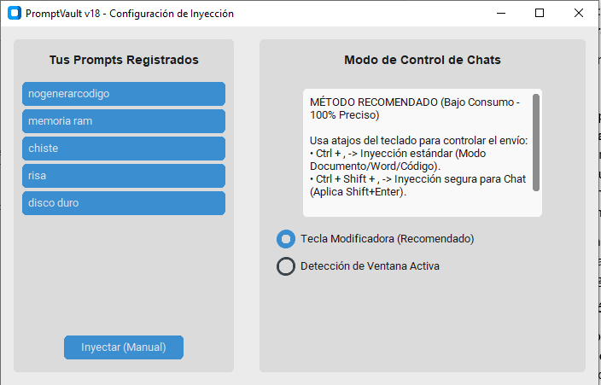
main-v19.py
Estado: Completado (Módulo CRUD, Inyección inteligente para chats y Sincronización Real terminados).
PLAN DE ESTRUCTURA (Para main-v19.py)
Para construir este CRUD (Crear/Editar) rápido sin impactar el rendimiento de tu PC, el plan es:
- Nuevas Funciones de Datos: * guardar_nuevo_prompt(titulo, contenido): Ejecuta un INSERT INTO prompts.
  - actualizar_prompt(prompt_id, titulo, contenido): Ejecuta un UPDATE prompts WHERE id = ?.
- Formulario Dinámico (VentanaFormulario): Crearemos una clase o función que despliegue un ctk.CTkToplevel. Si recibe un prompt_id, cargará los datos existentes para Editar; si no lo recibe, se abrirá en blanco para Crear.
- Botones de Control en UI: Añadiremos en el panel izquierdo un botón con un ícono de texto [+] Nuevo y un botón [✎] Editar al lado del botón de inyección.

